# Индивидуальный проект

# этап 2

***Агаджанян Артур вячеславович*** ***НКАбд-01-23***

## Цель работы:

Добавить к сайту данные о себе.

# Основные этапы выполнения работы:

1. Список добавляемых данных:
   1. Запускаем наш сайт с помощью команд **~/bin/hugo** и **~/bin/hugo server** 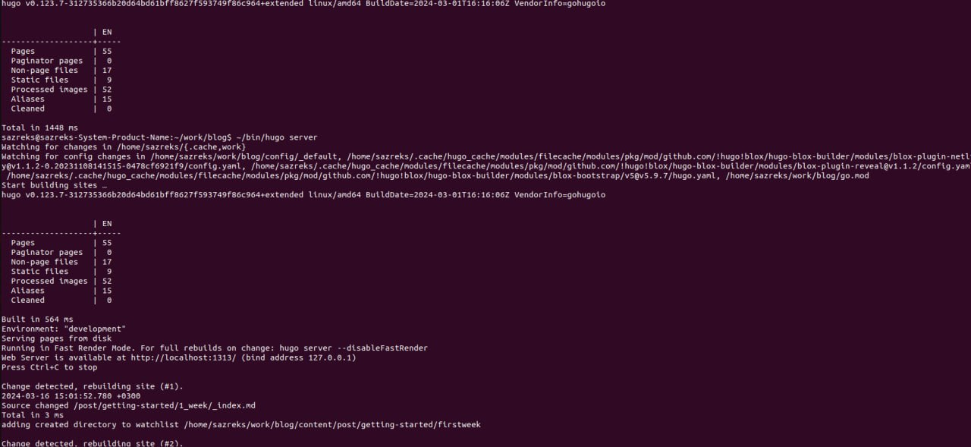
2. разместим фотографию владельца сайта Для этого мы перекидываем нашу фотографию в каталог ~/work/blog/content/authors/admin

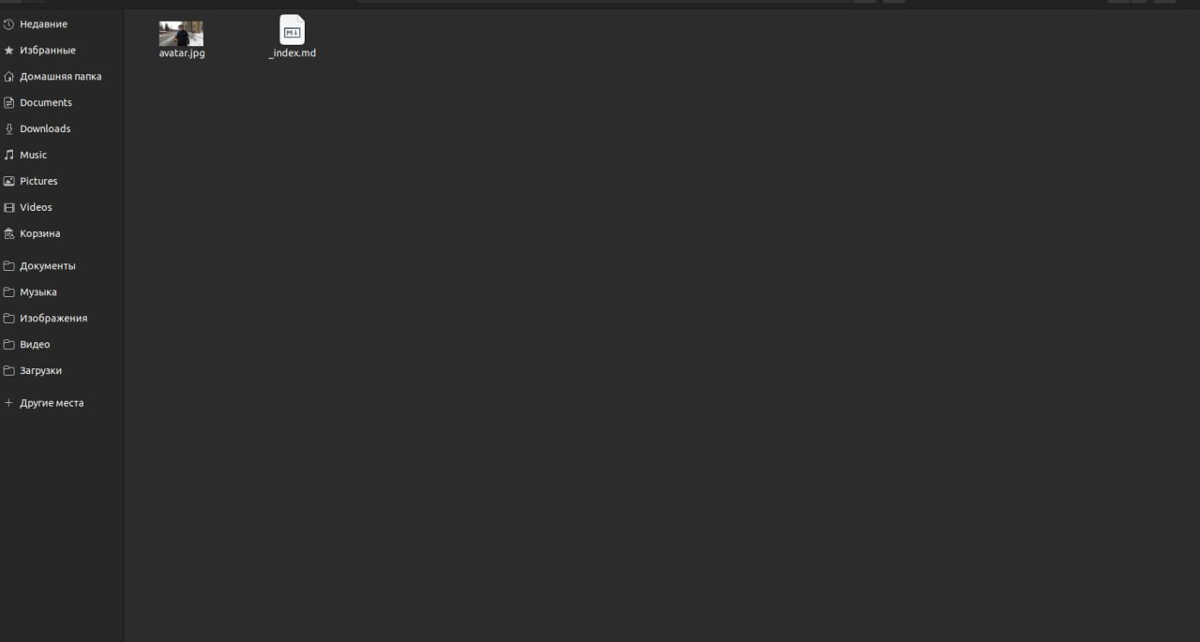 рис.1 Размещаем фотографию владельца сайта в нужную папку

* Размещение нужной информации о владельце сайта Biography 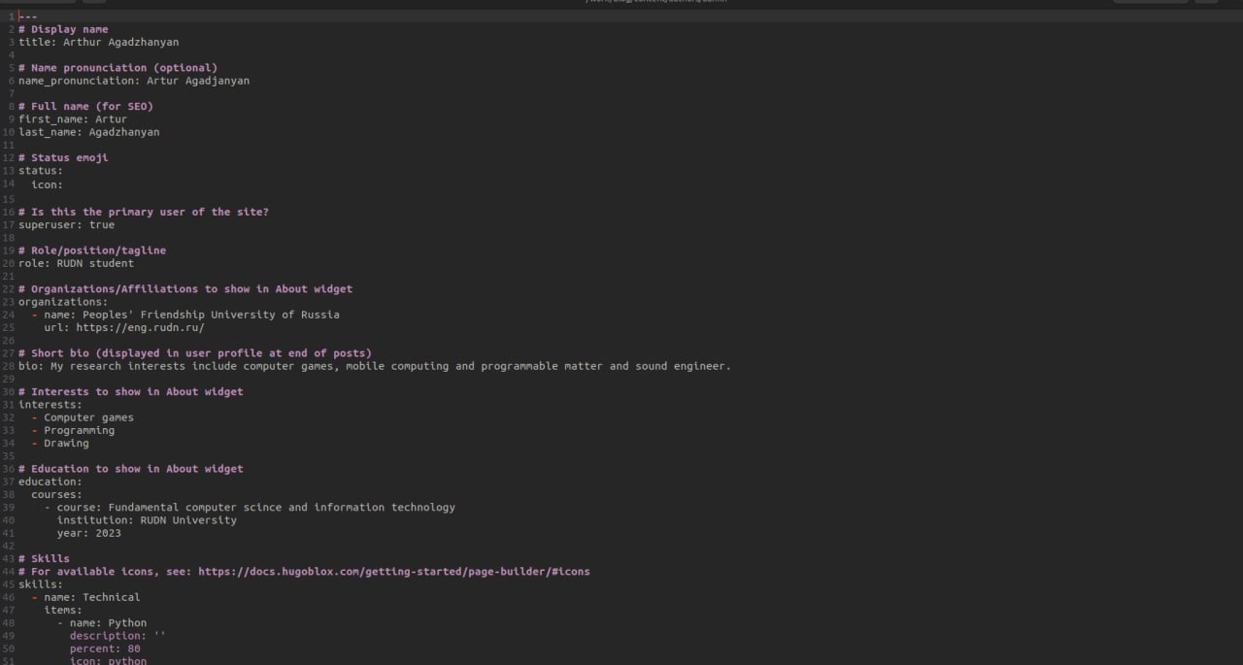 рис.2 вписываем нужную информацию в текстовом редакторе в файле ___

1. Проверяем коректность добавления 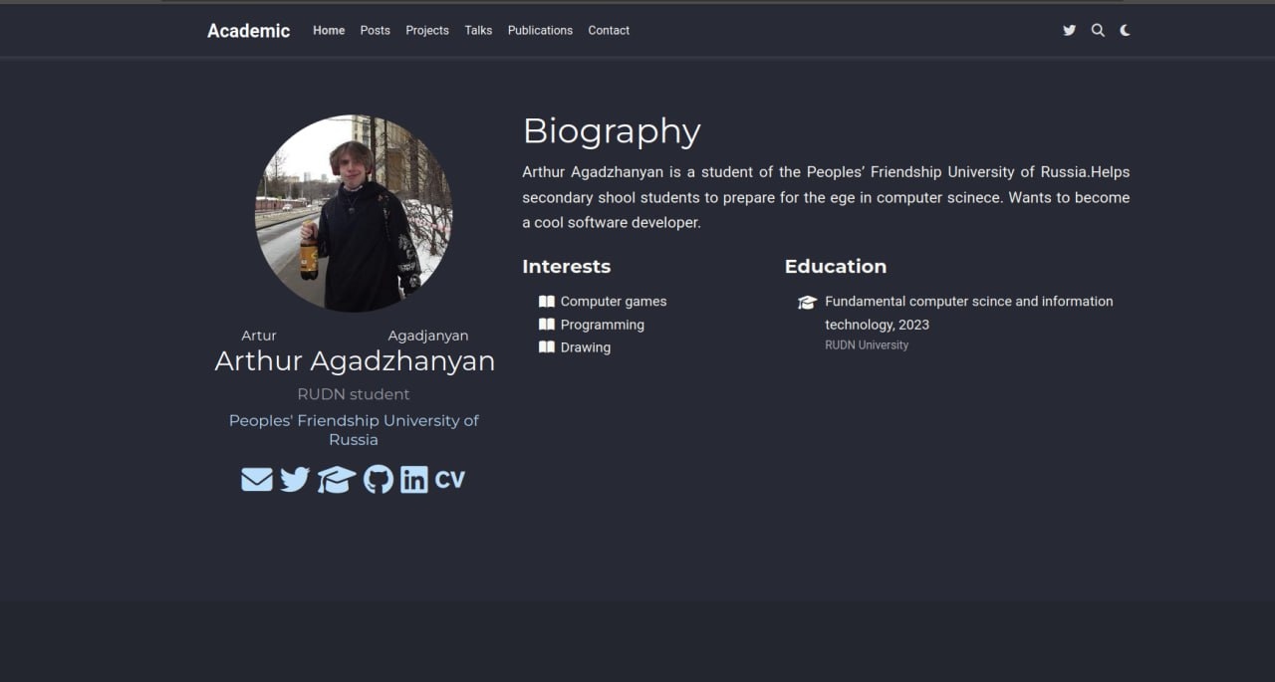 рис.3 проверяем загрузились ли данные на сам сайт
2. Создаем первый пост 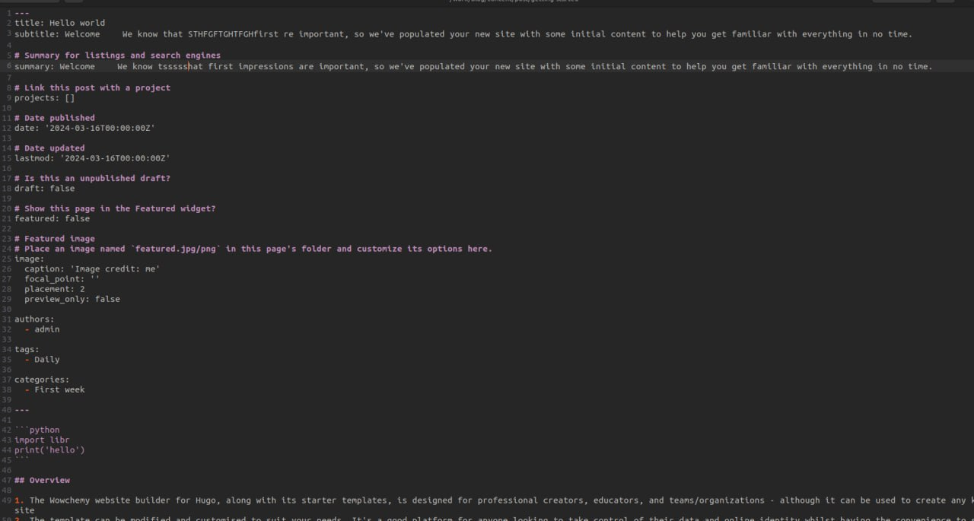 рис. 4 вписываем нужную инфу
3. Проверяем загрузился ли наш пост

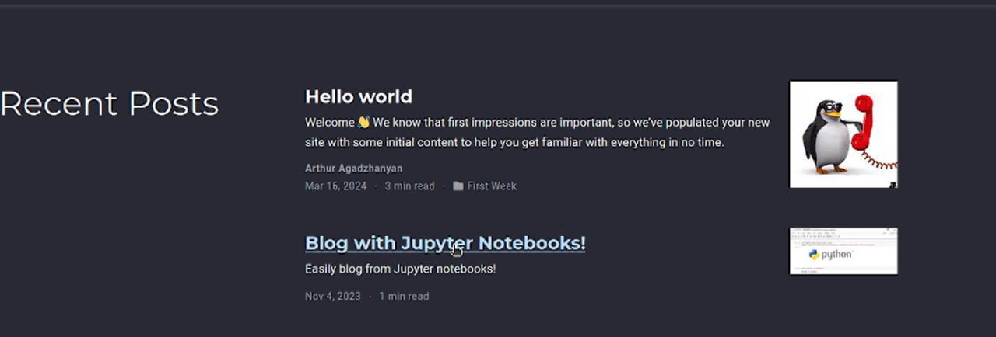 рис.5 как мы видим,пост загрузился

1. заходим в сам пост и сверяемся

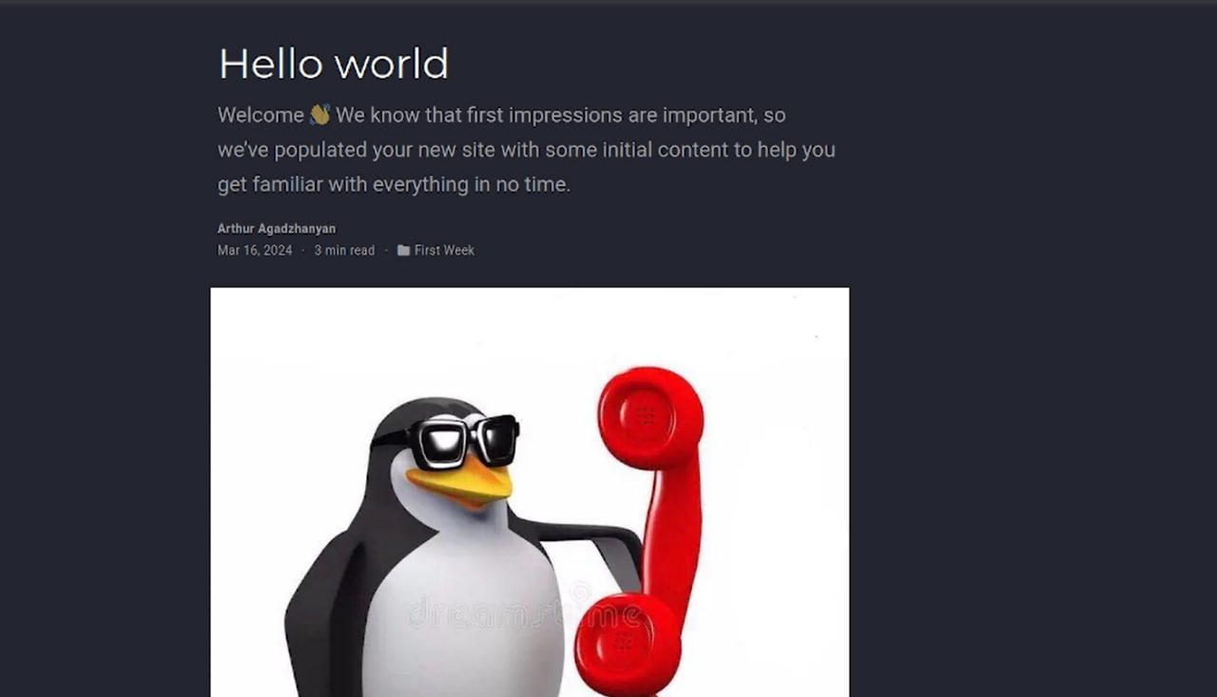 рис.6 все верно

## Вывод:

Мы создали сайт с помощью HUGO и консольных команд для github,вместе с этим разместили информацию о себе на сайте.